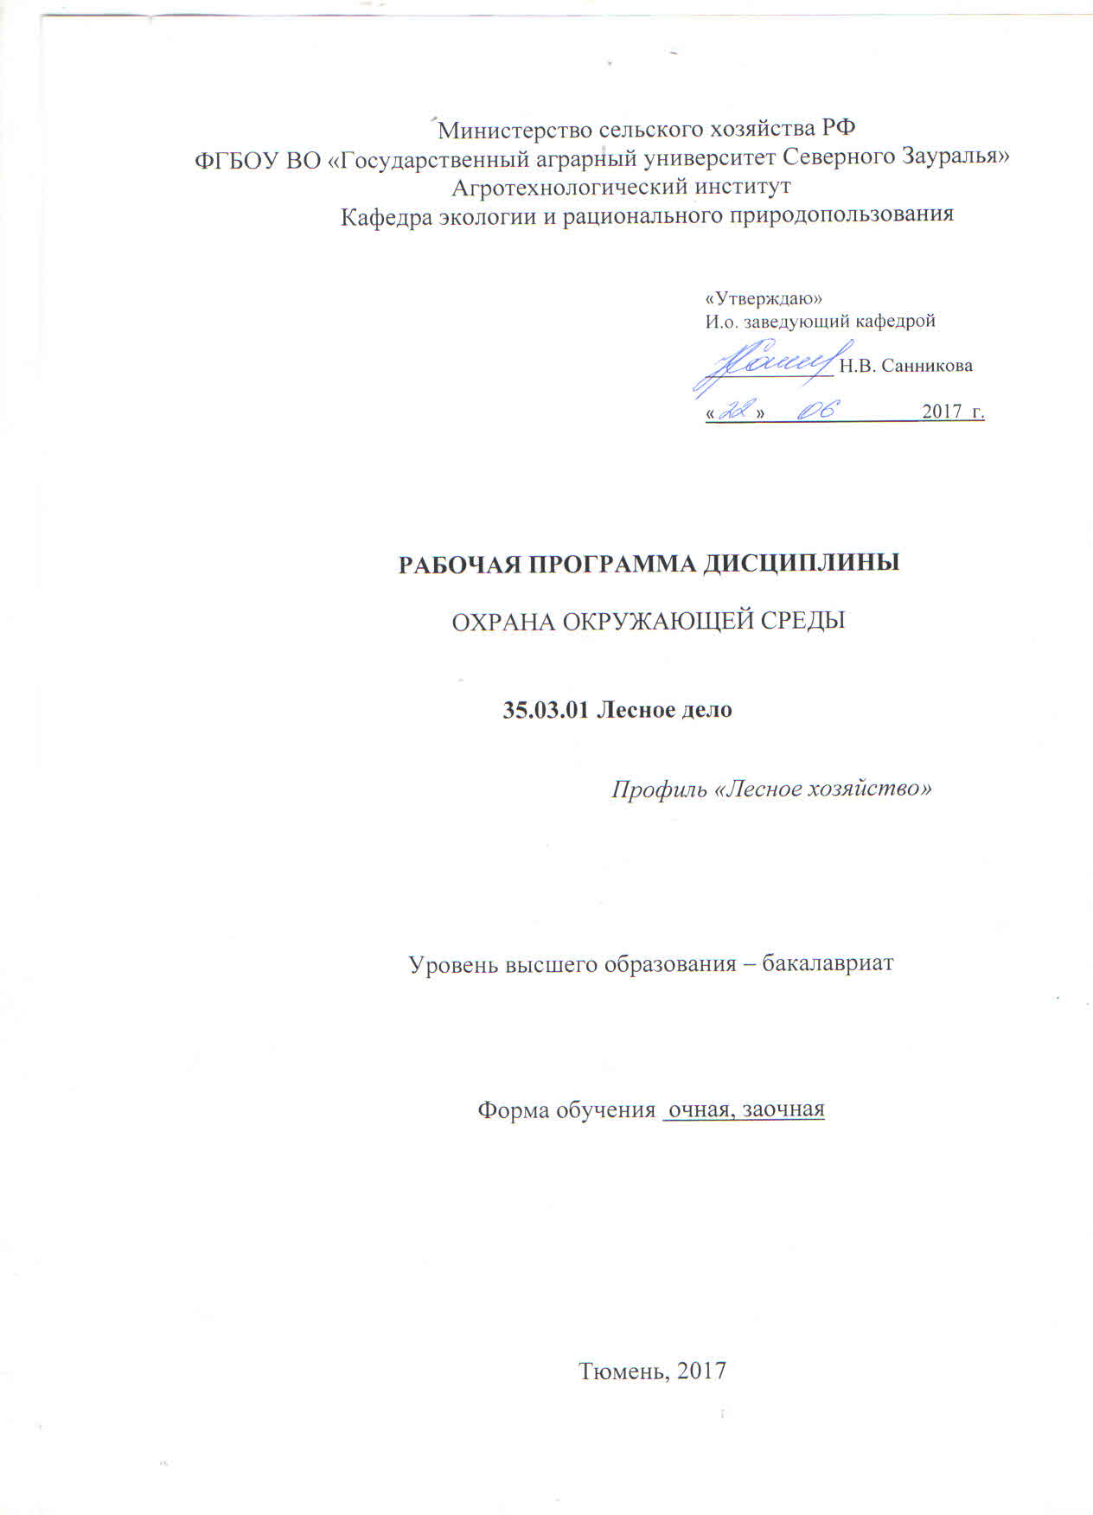
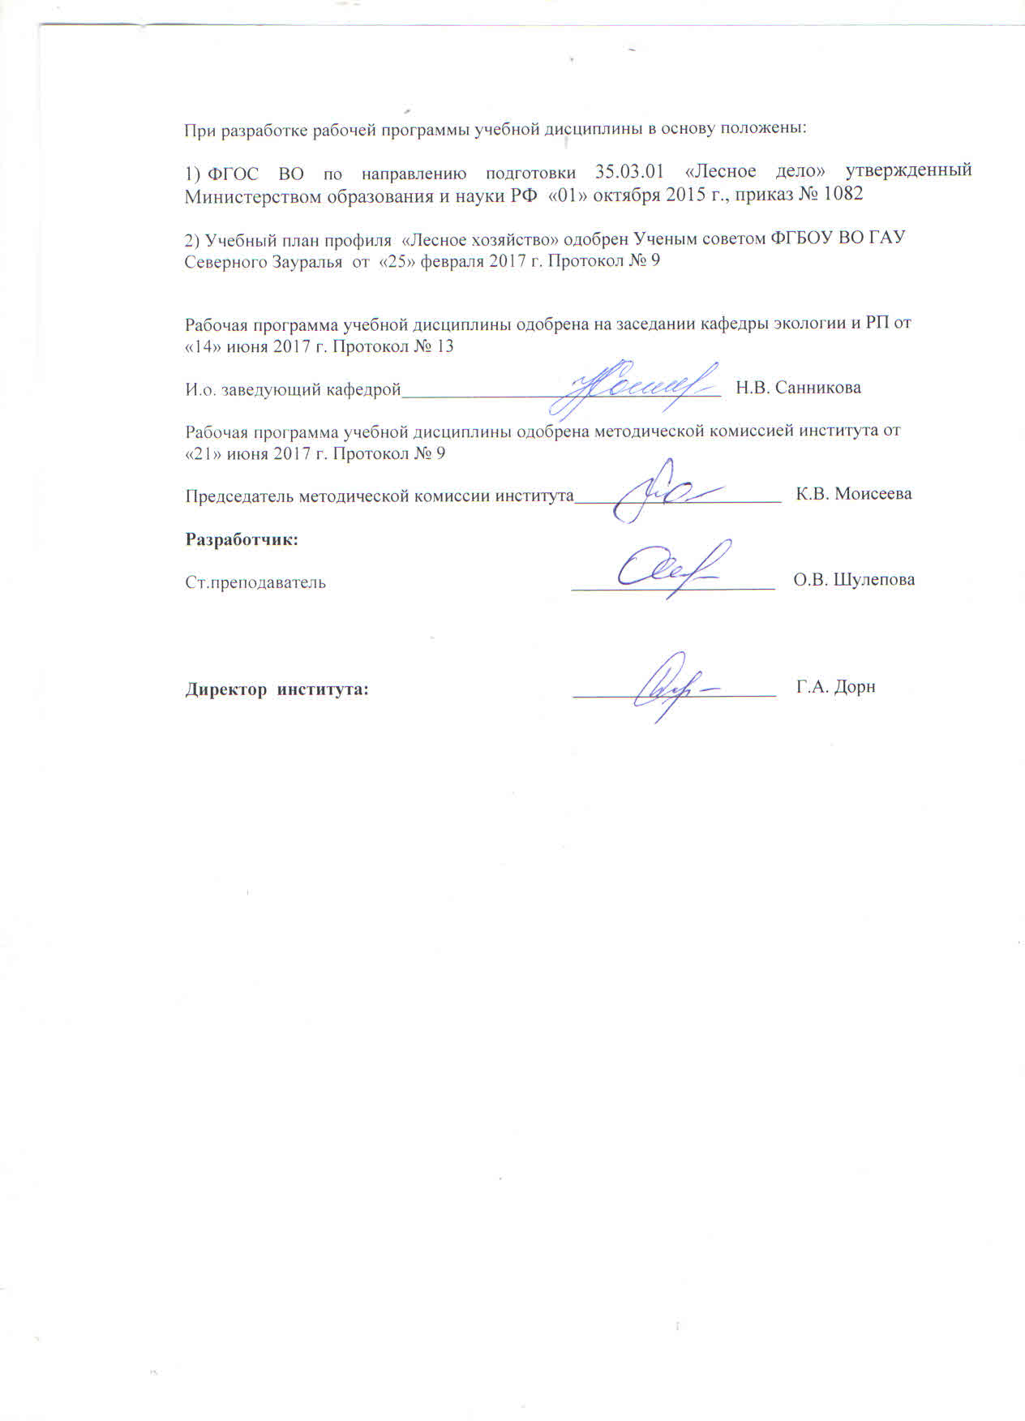

1. Перечень планируемых результатов обучения по дисциплине, соотнесенных с планируемыми результатами освоения образовательной программы
Коды компетенции | Результаты освоения | Перечень планируемых результатов обучения по дисциплине
ПК-13 | Умением использовать знания о природе леса в целях планирования и проведения лесохозяйственных мероприятий, направленных на рациональное, постоянное, неистощительное использование лесов, повышение продуктивности лесов, сохранение средообразующих, водоохранных, защитных, санитарно-гигиенических, оздоровительных и иных полезных функций лесов | Знать: основные проблемы сохранения природных комплексов и их отдельных компонентов  Уметь: использовать знания о природе леса в целях планирования и проведения лесохозяйственных мероприятий, направленных на рациональное, постоянное, неистощительное использование лесов  Владеть: методами рационального использования природных ресурсов, повышения продуктивности лесов, сохранение средообразующих, водоохранных, защитных, санитарно-гигиенических, оздоровительных и иных полезных функций лесов, а также ущербов от негативного воздействия хозяйственной деятельности

2. Место дисциплины в структуре образовательной программы

Дисциплина «Охрана окружающей среды» относится к блоку 1, в соответствии с учебным планом направления 35.03.01 «Лесное дело», профиль «Лесное хозяйство» входит в вариативную часть (по выбору).

Для изучения дисциплины «Охрана окружающей среды» необходимы базовые знания дисциплин: экологии, почвоведения, лесоведения.
Перед изучением дисциплины «Охрана окружающей среды» студенты должны
знать: основные законы естественно-научных дисциплин
уметь: прогнозировать изменение экосистем под влиянием антропогенных воздействий
владеть: навыками обобщения, анализа, восприятия информации.

Знания базовых естественнонаучных понятий для создания представлений о состоянии окружающей природной среды и здоровья населения; изучение влияния на окружающую среду различных факторов как природных, так и антропогенных; владение профессиональными навыками по сохранению, восстановлению и рациональному использованию природных ресурсов и охране природной среды, полученные студентами при изучении дисциплины «Охрана окружающей среды», будут способствовать лучшему усвоению материала при последующем изучении таких дисциплин как – технология лесозащиты, устройство особо охраняемых территорий.
Дисциплина (модуль) изучается на 4 курсе в 7 семестре по очной форме и на 4 курсе в 8 семестре по заочной форме обучения.

3. Объем дисциплины и виды учебной работы

Общая трудоемкость дисциплины составляет 72 часа (2 зачетных единицы)

Вид учебной работы | Очная форма | Заочная форма
Вид учебной работы | семестр
Вид учебной работы | 7 | 8
Аудиторные занятия (всего) | 36 | 10
В том числе: | - | -
Лекции | 18 | 4
Практические занятия (ПЗ) | 18 | 6
Самостоятельная работа (всего) | 36 | 62
В том числе: | - | -
Проработка материала лекций, подготовка к занятиям | 18 | 46
Самостоятельное изучение тем | 5 | 46
Сообщение | 10 | -
Контрольная работа | 3 | 16
Вид промежуточной аттестации | зачет | зачет
Общая трудоемкость | 72  2 з.е. | 72  2 з.е.

4. Содержание дисциплины

4.1. Содержание разделов дисциплины
№ п/п | Наименование раздела дисциплины | Содержание раздела
1 | 2 | 3
1 | Охрана окружающей среды | Структура, цель и задачи ООС. Основные термины и определения.  История взаимодействия человека с окружающей средой.  Формы воздействия человека на природу и природные ресурсы.  Этапы развития охраны окружающей среды в РФ.
2 | Глобальные экологические проблемы | Экологические кризисы.  Основные современные проблемы охраны окружающей среды и тенденции ее изменений. Перспективы решения  глобальных экологических проблем.
3 | Природные ресурсы и их классификация | Понятие «природные ресурсы». Классификация природных ресурсов  Кадастры природных ресурсов.  Современное потребление природных ресурсов. Основы рационального использования природных ресурсов. Экологически сбалансированное потребление природных ресурсов.
4 | Основные источники загрязнения окружающей среды | Понятия «загрязнение», «загрязнитель».  Классификация загрязнений.  Понятие о фоновом, региональном и локальном загрязнении.  Природные и антропогенные (биологические, механические, микробиологические, физические, химические) загрязнения.
5 | Охрана атмосферного воздуха | Строение и газовый состав атмосферы.  Источники загрязнения и основные загрязнители.  Отрицательное влияние загрязненного воздуха на природные комплексы и их компоненты, на человека. Глобальные последствия загрязнения атмосферы (кислотные дожди, разрушение озонового слоя, парниковый эффект и др.).  Мероприятия по охране атмосферного воздуха.  Мониторинг и контроль за качеством атмосферного воздуха.
6 | Охрана водных ресурсов | Значение водных ресурсов. Водные ресурсы мира и РФ.  Проблемы роста потребления пресной воды.  Загрязнение мирового океана, внутренних водоемов и грунтовых вод. Основные виды и источники загрязнения. Проблемы охраны малых рек. Влияние загрязнения вод на человека, животных, растения, качество сельскохозяйственной продукции.  Мероприятия по охране и комплексному использованию водных ресурсов. Контроль качества и охрана водных ресурсов. Мониторинг водных объектов.
7 | Охрана и рациональное использование земельных ресурсов | Почвенный покров – один из главнейших природных ресурсов. Земельные ресурсы мира, РФ и Тюменской области, их состояние.  Последствия антропогенного воздействия на почвы, проблемы рационального использования и охраны.  Мониторинг земель.
8 | Охрана и рациональное использование растительного мира | Роль растений в природе и жизни человека.  Лес – важнейший растительный ресурс Земли.  Проблемы комплексного и рационального использования лесных богатств.  Система мероприятий по охране леса  Охрана ценных и редких видов растений.  Виды растений, занесенные в Красные книги.  Правовая охрана растительности.
9 | Охрана животного мира | Роль животных в природе и жизни человека  Влияние деятельности человека на динамику численности, видовой состав животных. Охрана важнейших групп животных.  Охрана редких и вымирающих видов животных.  Виды животных, внесенные в Красные книги.  Правовая охрана животного мира.

4.2 Разделы дисциплины и междисциплинарные связи с обеспечиваемыми (последующими) дисциплинами

№ п/п | Наименование обеспечиваемых (последующих) дисциплин | Номера разделов данной дисциплины, необходимых для изучения обеспечиваемых (последующих) дисциплин
№ п/п | Наименование обеспечиваемых (последующих) дисциплин | 1 | 2 | 3 | 4 | 5 | 6 | 7 | 8 | 9
1. | Технология лесозащиты | + | + | + | + | + | + | + | + | +
2. | Устройство особо охраняемых территорий | + | + | + | + | + | + | + | + | +

4.3. Разделы дисциплин и виды занятий

Очная форма обучения
№ п/п | Наименование раздела дисциплины | Лекции | Практические занятия | СРС | Всего час.
1 | 2 | 3 | 4 | 5 | 6
1. | Охрана окружающей среды | 2 | 2 | 3 | 7
2. | Глобальные экологические проблемы | 2 | 2 | 3 | 7
3. | Природные ресурсы и их классификация | 2 | 2 | 3 | 7
4. | Основные источники загрязнения окружающей среды | 2 | 2 | 2 | 6
5. | Охрана атмосферного воздуха | 2 | 2 | 7 | 11
6. | Охрана водных ресурсов | 2 | 2 | 7 | 11
7. | Охрана и рациональное использование земельных ресурсов | 2 | 2 | 7 | 11
8. | Охрана и рациональное использование растительного мира | 2 | 2 | 2 | 6
9. | Охрана животного мира | 2 | 2 | 2 | 6
Общее количество часов |  | 18 | 18 | 36 | 72

Заочная форма обучения
№  п/п | Наименование раздела дисциплины | Лекции | Практические занятия | СРС | Всего час.
1 | 2 | 3 | 4 | 5 | 6
1. | Охрана окружающей среды | 2 | - | 5 | 7
2. | Глобальные экологические проблемы | 2 | - | 5 | 7
3. | Природные ресурсы и их классификация | - | 2 | 6 | 8
4. | Основные источники загрязнения окружающей среды | - | 2 | 6 | 8
5. | Охрана атмосферного воздуха | - | 2 | 8 | 10
6. | Охрана водных ресурсов | - | - | 8 | 8
7. | Охрана и рациональное использование земельных ресурсов | - | - | 8 | 8
8. | Охрана и рациональное использование растительного мира | - | - | 8 | 8
9. | Охрана животного мира | - | - | 8 | 8
Общее количество часов |  | 4 | 6 | 62 | 72

4.4. Лабораторный практикум не предусмотрено УП

4.4. Практические занятия
№ п/п | Наименование раздела дисциплины | Тематика практических занятий | Трудоемкость  (час)
№ п/п | Наименование раздела дисциплины | Тематика практических занятий | очная | заочная
1 | 2 | 3 | 4 | 5
1. | Охрана окружающей среды | Оценка воздействия автотранспорта на атмосферный воздух | 2
2. | Глобальные экологические проблемы | Оценка антропогенной нагрузки на качество поверхностных вод | 2
3. | Природные ресурсы и их классификация | Оценка воздействия автотранспорта на почвенный покров. Оценка ущерба от деградации земель | 2 | 2
4. | Основные источники загрязнения окружающей среды | Расчет выбросов от полигонов с использованием методики Полигон ТБО | 2 | 2
5. | Охрана атмосферного воздуха | Методы оценки запасов полезных ископаемых | 2 | 2
6. | Охрана водных ресурсов | Оценка предотвращенного ущерба биоразнообразию при создании ООПТ | 2
7. | Охрана и рациональное использование земельных ресурсов | Расчет платы за выбросы загрязняющих веществ в атмосферный воздух и поверхностные водные объекты | 2
8. | Охрана и рациональное использование растительного мира | Охрана растительного мира | 2
9. | Охрана животного мира | Охрана животного мира | 2
Общее количество часов |  |  | 18 | 6

4.5. Примерная тематика курсовых проектов (работ) – не предусмотрено УП

5. Учебно-методическое обеспечение самостоятельной работы обучающихся по дисциплине
Очная форма обучения
№ п/п | Наименование раздела учебной дисциплины (модуля) | Виды СРС | Всего часов | Вид контроля
1 | 3 | 4 | 5 | 6
1. | Охрана окружающей среды | Проработка материала лекций, подготовка к практическим занятиям, зачету | 2 | зачет
1. | Охрана окружающей среды | Контрольная работа | 1 | тестирование
2. | Глобальные экологические проблемы | Проработка материала лекций, подготовка к практическим занятиям, зачету | 2 | зачет
2. | Глобальные экологические проблемы | Контрольная работа | 1 | тестирование
3. | Природные ресурсы и их классификация | Проработка материала лекций, подготовка к практическим занятиям, зачету | 2 | зачет
3. | Природные ресурсы и их классификация | Контрольная работа | 1 | тестирование
4. | Основные источники загрязнения окружающей среды | Проработка материала лекций, подготовка к практическим занятиям, зачету | 2 | зачет
5. | Охрана атмосферного воздуха | Проработка материала лекций, подготовка к практическим занятиям, зачету | 2 | зачет
5. | Охрана атмосферного воздуха | Сообщение | 5 | публичная презентация
6. | Охрана водных ресурсов | Проработка материала лекций, подготовка к занятиям | 2 | зачет
6. | Охрана водных ресурсов | Сообщение | 5 | публичная презентация
7. | Охрана и рациональное использование земельных ресурсов | Проработка материала лекций, подготовка к занятиям | 2 | зачет
7. | Охрана и рациональное использование земельных ресурсов | Самостоятельное изучение тем | 5 | собеседование
8. | Охрана и рациональное использование растительного мира | Проработка материала лекций, подготовка к практическим занятиям, зачету | 2 | зачет
9. | Охрана животного мира | Проработка материала лекций, подготовка к практическим занятиям, зачету | 2 | зачет
ИТОГО |  |  | 36

заочная форма обучения
№ п/п | Наименование раздела учебной дисциплины (модуля) | Виды СРС | Всего часов | Вид контроля
1. | Охрана окружающей среды | Самостоятельное изучение тем дисциплины, подготовка к практическим занятиям и зачету  Контрольная работа | 4  1 | собеседование  вопросы контрольной работы
2. | Глобальные экологические проблемы | Самостоятельное изучение тем дисциплины, подготовка к практическим занятиям и зачету  Контрольная работа | 4  1 | собеседование  вопросы контрольной работы
3. | Природные ресурсы и их классификация | Самостоятельное изучение тем дисциплины, подготовка к практическим занятиям и зачету  Контрольная работа | 4  2 | собеседование  вопросы контрольной работы
4. | Основные источники загрязнения окружающей среды | Самостоятельное изучение тем дисциплины, подготовка к практическим занятиям и зачету  Контрольная работа | 4  2 | собеседование  вопросы контрольной работы
5. | Охрана атмосферного воздуха | Самостоятельное изучение тем дисциплины, подготовка к практическим занятиям и зачету  Контрольная работа | 6  2 | собеседование  вопросы контрольной  работы
6. | Охрана водных ресурсов | Самостоятельное изучение тем дисциплины, подготовка к практическим занятиям и зачету  Контрольная работа | 6  2 | собеседование  вопросы контрольной  работы
7. | Охрана и рациональное использование земельных ресурсов | Самостоятельное изучение тем дисциплины, подготовка к практическим занятиям и зачету  Контрольная работа | 6  2 | собеседование  вопросы контрольной  работы
8. | Охрана и рациональное использование растительного мира | Самостоятельное изучение тем дисциплины, подготовка к практическим занятиям и зачету  Контрольная работа | 6  2 | собеседование  вопросы контрольной  работы
9. | Охрана животного мира | Самостоятельное изучение тем дисциплины, подготовка к практическим занятиям и зачету  Контрольная работа | 6  2 | собеседование  вопросы контрольной  работы
ИТОГО |  |  | 62

5.1. Учебно-методические материалы для самостоятельной работы:

- Донченко В.К. Оценка воздействия на окружающую среду / В.К. Донченко, В.В. Иванова, В.М. Питулько. – М.: Академия, 2013. - 400 с.
- Егоренков Л.И. Охрана окружающей среды /Л.И. Егоренков. – М.: Форум, 2013. – 256 с.
- Смирнова Е.Э. Охрана окружающей среды и основы природопользования [Электронный ресурс]: учебное пособие / Е.Э. Смирнова. - Электрон. текстовые данные. - СПб.: Санкт-Петербургский государственный архитектурно-строительный университет, ЭБС АСВ, 2012.-48 c. - 978-5-9227-0368-0. - Режим доступа: http://www.iprbookshop.ru /19023.html
- Шевцова Н.С. Стандарты качества окружающей среды /Под ред. Н. С. Шевцова – М.: «ИНФРА-М» - Минск «Новое знание», 2015. -156 с.

5.2. Темы, выносимые на самостоятельное изучение:
Вопросы для самостоятельного изучения по теме:
«Охрана и рациональное использование земельных ресурсов»

- Опустынивание земель и меры борьбы с ним
- Причины уплотнения почв. Меры борьбы с уплотнением почв.
- Дегумификация. Основные причины, вызывающие дегумификацию.
- Закисление, засоление и заболачивание почв. Меры борьбы с ними.
- Охрана почв от засоления
- Отчуждение земель

5.3. Темы сообщений:
По разделу № 5: «Охрана атмосферного воздуха»
Варианты сообщений:
- Состав атмосферного воздуха. Естественные источники загрязнения атмосферы.
- Искусственные и источники загрязнения атмосферного воздуха.
- Причины повышенного загрязнения атмосферного воздуха в городах и промышленных центрах.
- Основные источники загрязнения атмосферного воздуха.
- Основные мероприятия, направленные на снижение загрязнения атмосферного воздуха.
- Мониторинг за загрязнением атмосферного воздуха.

По разделу № 6: «Охрана водных ресурсов»
Варианты сообщений:
- Роль воды в природе и жизни человека.
- Водные ресурсы мира и РФ.
- Источники загрязнения водных источников. Виды загрязнения.
- Основные мероприятия по снижению истощения и загрязнения воды.
- Мониторинг водных объектов.
- Охрана поверхностных и подземных вод.
- Водоохранная зона. Как организуются водоохранные зоны?
- Охрана малых рек.
- Фонд оценочных средств для проведения промежуточной аттестации обучающихся по дисциплине
  - Перечень компетенций с указанием этапов их формирования в процессе освоения образовательной программы

№ п/п | Контролируемые разделы дисциплины (результаты по разделам) | Код контролируемой компетенции  (или её части) | Наименование оценочного средства
1. | Охрана окружающей среды | ПК-13 (знать) | зачет
2. | Глобальные экологические проблемы | ПК-13 (знать, уметь) | зачет
3. | Природные ресурсы и их классификация | ПК-13 | зачет
4. | Основные источники загрязнения окружающей среды | ПК-13 | зачет
5. | Охрана атмосферного воздуха | ПК-13 | зачет
5. | Охрана атмосферного воздуха | ПК-13 | публичная презентация
6. | Охрана водных ресурсов | ПК-13 | зачет
6. | Охрана водных ресурсов | ПК-13 | публичная презентация
7. | Охрана и рациональное использование земельных ресурсов | ПК-13 | зачет
8. | Охрана и рациональное использование растительного мира | ПК-13 | зачет
9. | Охрана животного мира | ПК-13 | зачет
  - Описание показателей и критериев оценивания компетенций на различных этапах их формирования, описание шкал оценивания:

Показатели оценивания | Критерии оценивания
Показатели оценивания | Достаточный уровень (удовлетворительно) | Средний уровень (хорошо) | Высокий уровень (отлично)
ПК-13 Умением использовать знания о природе леса в целях планирования и проведения лесохозяйственных мероприятий, направленных на рациональное, постоянное, неистощительное использование лесов, повышение продуктивности лесов, сохранение средообразующих, водоохранных, защитных, санитарно-гигиенических, оздоровительных и иных полезных функций лесов
знать: | Основные проблемы сохранения природных комплексов и их отдельных компонентов | Основные проблемы сохранения природных комплексов и их отдельных компонентов, а также может применить на практике | Основные проблемы сохранения природных комплексов и их отдельных компонентов, может сознательно объяснить и применить на практике
уметь: | Умеет использовать знания о природе леса в целях планирования и проведения лесохозяйственных мероприятий, направленных на рациональное, постоянное, неистощительное использование лесов | Умеет использовать знания о природе леса в целях планирования и проведения лесохозяйственных мероприятий, направленных на рациональное, постоянное, неистощительное использование лесов, а также может их анализировать | Умеет использовать знания о природе леса в целях планирования и проведения лесохозяйственных мероприятий, направленных на рациональное, постоянное, неистощительное использование лесов, а также может их анализировать и применяет на практике
Иметь навыки и/или опыт: | Имеет навыки владения методами рационального использования природных ресурсов, повышения продуктивности лесов, сохранение средообразующих, водоохранных, защитных, санитарно-гигиенических, оздоровительных и иных полезных функций лесов, а также ущербов от негативного воздействия хозяйственной деятельности | Имеет навыки владения методами рационального использования природных ресурсов, повышения продуктивности лесов, сохранение средообразующих, водоохранных, защитных, санитарно-гигиенических, оздоровительных и иных полезных функций лесов, а также ущербов от негативного воздействия хозяйственной деятельности и применяет в практической деятельности | Имеет навыки владения методами рационального использования природных ресурсов, повышения продуктивности лесов, сохранение средообразующих, водоохранных, защитных, санитарно-гигиенических, оздоровительных и иных полезных функций лесов, а также ущербов от негативного воздействия хозяйственной деятельности. Может применять и использовать на практике
    - Шкалы оценивания
Шкала оценивания зачета
Оценка | Описание
зачтено | студент ответил на большинство заданных вопросов, демонстрируя приобретенные знания, умения и навыки; умеет оценивать, анализировать и обобщать ответы.
не зачтено | обучающийся допустил грубые ошибки при ответах, не мог применить полученные знания и обосновать применяемые положения.

6.3. Типовые контрольные задания или иные материалы:
Указаны в Приложении 1.
6.4. Методические материалы, определяющие процедуры оценивания знаний, умений, навыков и (или) опыта деятельности, характеризующих этапы формирования компетенций
Процедура оценивания зачета
При подготовке к зачету студент внимательно просматривает зачетные вопросы, имеющиеся на кафедре «Экологии и рационального природопользования», и работает с рекомендованной литературой (учебниками, учебными пособиями и первоисточниками).
Основой для подготовки к сдаче зачета является изучение студентами конспектов обзорных лекций и практических занятий, прослушанных в течение семестра и посещение консультаций преподавателей.
Для подготовки к зачету студентам полезно посещение установочных лекций по дисциплине, на которых преподаватель кратко излагает содержание основных направлений изучаемой науки и отвечает на возникающие у аудитории вопросы. Содержание обзорных лекций соответствует вопросам, включенным в зачетные билеты, и дает студенту необходимые ориентиры для подготовки к успешной сдаче зачета.
Большую помощь в изучении дисциплины и подготовке к зачету студентам окажут учебники и учебные пособия, а также учебно-методический материал, подготовленный коллективом кафедры, который отличается краткостью, доступностью изложения и полностью адаптированы к требованиям.
Помимо обзорных лекций, преподаватель проводит консультации в помощь студентам. На консультациях преподаватель отвечает на вопросы студентов, возникающие в процессе подготовки к зачету, и оказывает им необходимую методическую помощь.
Студенту достается зачетный билет путем собственного случайного выбора. На зачете студент получает зачетный билет, состоящий из двух вопросов и практической задачи. На подготовку к ответу предоставляется 15 мин, в течение которых необходимо кратко изложить план и основные положения ответа письменно. Защита ответа происходит в виде собеседования, на что отводится 5 минут. Ответ обучающегося оценивается «зачтено» либо «не зачтено» в соответствии со шкалой оценивания. При оценивании зачета учитываются результаты оценки, полученные при текущем контроле: подготовке и защите сообщений, тестировании, собеседовании.

7. Перечень основной и дополнительной учебной литературы, необходимой для освоения дисциплины
а) основная литература
- Калыгин В.Г. Промышленная экология: учеб. пособие. – М.: Академия, 2010. – 432 с.
- Константинов В.М. Охрана природы / В.М. Константинов. – М.: Издательство: Академия, 2010. – 240 с.
- Смирнова Е.Э. Охрана окружающей среды и основы природопользования [Электронный ресурс] : учебное пособие / Е.Э. Смирнова. — Электрон. текстовые данные. — СПб. : Санкт-Петербургский государственный архитектурно-строительный университет, ЭБС АСВ, 2012. — 48 c. — 978-5-9227-0368-0. — Режим доступа: http://www.iprbookshop.ru/19023.html
б) дополнительная литература
- Афанасьев Ю.А. Мониторинг и методы контроля окружающей среды: Учебное пособие в 2-х частях. – Часть 2. / Ю.А. Афанасьев, С.А. Фомин. – М.: Изд-во МНЭПУ, 2001.
- Водный кодекс Российской Федерации [принят Гос. Думой 8 нояб. 2006 г.: по состоянию на 21 июля 2011 г.]. – М.: Рид Групп, 2011. – 64 с.
- Доклад о состоянии и об охране окружающей среды Саратовской области. – Саратов, 2011. – 245 с.
- Донченко В.К. Оценка воздействия на окружающую среду / В.К. Донченко, В.В. Иванова, В.М. Питулько. – М.: Академия, 2013. -400 с.
- Егоренков Л.И. Охрана окружающей среды: учебное пособие.\ Л.И. Егоренков – М.: ФОРУМ; ИНФРА-М, 2013. – 256с.
- Журналы: «Экологический вестник России», «Экология», «Использование и охрана природных ресурсов России».
- Лесной кодекс Российской Федерации [принят Гос. Думой 8 нояб. 2006 г.: по состоянию на 1 апр. 2009 г.]. – Новосибирск: СУИ, 2009. – 64 с.
- Российская Федерация. Законы. Федеральный закон «Об охране атмосферного воздуха»: [Федер. закон: принят Гос. Думой 2 апр. 1999 г.: по состоянию на 21 нояб. 2011 г.]. – М.: Ось-89, 2011. – 32 с.
- Федеральный закон № 52-ФЗ от 24 апреля 1995 г. «О животном мире» (с изменениями от 1 августа 2011 г.).

8. Перечень ресурсов информационно-телекоммуникационной сети "Интернет"

- http://www. my-schop.ru Издательство «Лань»
- http://www.iprbookshop.ru «IPRbooks»
- Сайт научно-просветительского центра «Экология. Наука. Техника»
- Сайт о фундаментальной науке www.elementy.ru

9. Методические указания для обучающихся по освоению дисциплины
- слайд-лекции, подготовленные Шулеповой О.В.
- тесты для самоконтроля, составленные Шулеповой О.В.

10. Перечень информационных технологий не требуется

11. Материально-техническое обеспечение дисциплины
Для проведения занятий по данной дисциплине используются:
- техническое оборудование (компьютер, проектор);
- учебные аудитории, снабженные столами и стульями для студентов и преподавателя;
- 7-403 Аудитория экологии и природопользования (видеопроектор EPSON (переносной), ноутбук ACER TravelMate 2440, экран. Раздаточный материал: (табличные материалы, методики), презентации к лекционному материалу (слайд-лекции).

